摩洛哥人文线 13 Days
拉巴特-卡萨布兰卡-丹吉尔-舍夫沙万-菲斯-米德勒特-梅祖卡-延吉尔-瓦尔扎扎特-马拉喀什

线路类型：人文户外
天数：13天
综合强度：2星
最小参团年龄：8岁
参考成团人数：4-16人

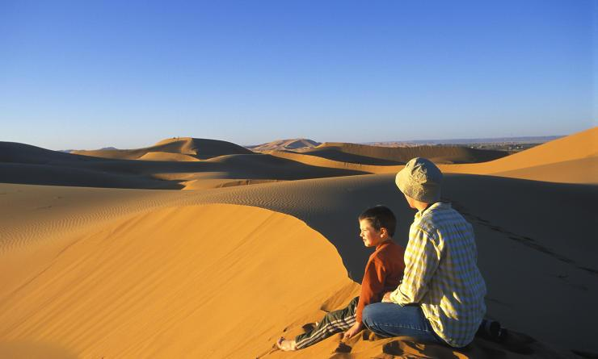

这是一片神奇的土地，北非最高峰、撒哈拉的沙漠的热情、蔚蓝的大西洋海岸在这里神奇地交融；白色的卡萨布兰卡（Casablanca），红色的马拉喀什（Marrakesh），魔力十足的菲斯（Fes）老城，热闹非凡的马拉喀什集市，动静之间呈现出完全不同的魅力；伊斯兰的文化，欧洲殖民风格特色，萦绕的清真寺诵经钟声，时间和文化在摩洛哥如此自然的交错穿梭；世界的多元化仿佛都交汇于此，三毛的一本《撒哈拉的故事》让摩洛哥这个遥远的北非之地变得生动而亲切起来，这一次随我们一起走近“北非明珠”摩洛哥（Morocco）。

行程亮点：
▪ 感受各具特色的摩洛哥城市
▪ 品尝地道的摩洛哥美味
▪ 前往繁闹的阿拉伯市场“淘宝”。

行程难度分级：
本行程的难度级别为2星。（请参见行程后的户外难度等级说明）

行程安排

D1 到达拉巴特（Rabat） - 卡萨布兰卡（Casablanca）

行程：
出于您出行方便的考虑以及保证行程的顺利进行，我们建议您选择当天下午或傍晚前到达的航班
推荐航班：阿联酋中转</u>
国内出发飞抵卡萨布兰卡（Casablanca），随即乘坐小巴车转至首府拉巴特（Rabat），入住酒店休息，调整时差。
- 交通：小巴
餐饮：早餐；午餐；晚餐

人文亮点：

卡萨布兰卡
卡萨布兰卡（Casablanca），位于摩洛哥西部大西洋沿岸，是摩洛哥历史名城，全国最大的港口城市、经济中心和交通枢纽，被誉为“摩洛哥之肺”、“大西洋新娘”。人口约290万。该市拥有全国70%的现代工业，市区和郊区有1000多座工厂。城郊为富庶农业区，内陆腹地宽广，富有磷灰石等矿产资源。该市平均海拔50米，气候温和，1月平均气温12℃，7月平均气温23℃，年平均降水量400毫米。城市临海，树木常青，气候宜人，风光秀丽，是北非著名的旅游城市。
来源：https://baike.baidu.com/item/%E5%8D%A1%E8%90%A8%E5%B8%83%E5%85%B0%E5%8D%A1/8604314?fr=aladdin

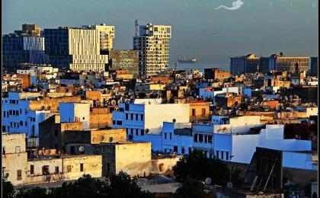 | 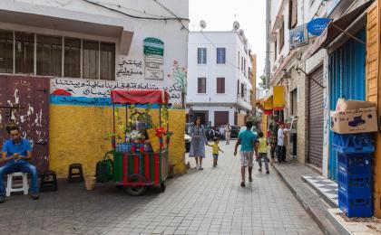

D2 拉巴特（Rabat） - 丹吉尔（Tangier）

行程：
海岸线上的城市拉巴特，以一种优雅从容的姿态深得游客的喜爱。早上我们安排驱车前往城市以东的乌达雅堡（Kasbah des Oudayas），这座始建于12世纪柏柏尔王朝的建筑在历史上为阿拉伯人所用，又曾被葡萄牙人占领，由于房屋皆为蓝白外墙更有蓝白之城的美名，古朴的窗棂，砖石垒砌的房屋，宁静的小巷……
随后继续前往“艺术灵感的天堂”丹吉尔（Tangier），此地为欧洲之交，自古以来为贸易港，17世纪被葡萄牙当作礼物随公主嫁赠英国，23年后因当地人民反抗而回归，1912年由八个列强国家商定为国际共管自由港，因而成为走私、贩毒等罪恶天堂。行走老城区，参观著名的卡斯巴大灯塔（Cap Spartel Light）。
-徒步时间：３小时
-交通：小巴３小时
餐饮：早餐（酒店）；午餐；晚餐

人文亮点：

乌达雅堡
乌达雅堡位于拉巴特老城以东，布雷格雷格河入海处，濒临大西洋，为一古城堡建筑群。始建于12世纪柏柏尔王朝，后为阿拉伯王朝所用，曾被葡萄牙人和法国人占领。现存乌达雅堡对外开放区域分三部 拉巴特分：一是院内花园，为伊斯梅尔国王于17世纪所建，小巧玲珑，幽雅精致，花木繁茂，具有安达鲁西亚园林建筑的典型风格；二是博物馆，分两个展室，一是展出历代珠宝乐器，另一个展出历代民族服装，包括柏柏尔人、撒哈拉人、摩洛哥犹太人服饰以及古代红铜和土陶器皿；三是高空平台，为古时空中市场遗迹。站在平台上可俯视布雷格雷格河入海口、拉巴特古港口和萨累市全景。乌达雅堡内保留着柏柏尔民居和街道，别具风格。堡旁靠海外的一组平房，原为葡萄牙军事监狱，法国占领后改为饭馆，至今一直开放。
来源：http://place.qyer.com/poi/V2wJZVFkBzRTZw/

卡斯巴大灯塔
卡斯巴大灯塔位于丹吉尔西面十二公里的直布罗陀海峡入口处斯帕特尔角。 海拔约300米。斯帕特尔角是非洲大陆最北的西点，灯塔面对辽阔浩茫的海洋，塔身高耸，隔很远能清晰可见，夜间塔顶灯光透亮，来往船只都要据此调整航向，游客总是以灯塔为背景摄影留念。
http://blog.sina.com.cn/s/blog_9146a63d0102wxm2.html

丹吉尔
丹吉尔(Tangier)是摩洛哥北部古城、海港，丹吉尔省省会，全国最大旅游中心，人口约31万。 丹吉尔位于直布罗陀海峡的丹吉尔湾口，地处北纬 35.7 度， 西经 5.9 度，距亚欧大陆仅11到15公里，坐落在世界交通的十字路口。东进地中海和西出大西洋的船只，都要从这里经过或停泊，大西洋东岸南来北往的船只，也要在这里调整航向，战略地位十分重要，历来为兵家必争之地。
来源：https://baike.baidu.com/item/%E4%B8%B9%E5%90%89%E5%B0%94/5901489

D3 丹吉尔（Tangier） - 舍夫沙万（Chefchaouen）

行程：
早餐后前往迷人的蓝色小镇——舍夫沙万（Chefchaouen）。作为摩洛哥的旅游胜地，纯净清爽的空气和似乎永远为蓝色的天空，与错落有致的阿拉伯城市交相辉映，勾勒出一幅天然的蓝色画卷。沿着著名的Plaza Uta el-Hammam广场，踏在并不规则的鹅卵石路面上，顿时你会觉得恍如隔世。广场上那座有着斑驳迹象的城堡，被红色城墙包围着，还有引人注目的大清真寺，无不吸引着游人前往观摩、朝拜，甚至有股想去亲吻它的冲动。
餐饮：早餐（酒店）；午餐；晚餐

人文亮点：

Uta el-Hammam广场
Uta el-Hammam广场是舍夫沙万老城的主广场，由鹅卵石铺成。这里咖啡馆与餐厅林立，在舍夫沙万老城游览一天后，这片广场是放松的好地方。
来源：http://www.shijiebang.com/u290581/poa-420763/

舍夫沙万
舍夫沙万位于里夫山宽阔的山谷之中，海拔564米，市内有多间酒店和清真寺。这里远离大都市的繁华，大多数民宅门口、阶梯和墙壁都被涂绘成最灿烂的天空蓝。作为回教国家的小城，处处洋溢着浓郁的阿拉伯风情。城镇始建于1471年，位于老城区麦地那的小堡垒至今仍然存在。舍夫沙万临近地中海，空气清新，古色古香，适合徒步旅行，也是休闲和购物的好地方。
来源：http://www.mafengwo.cn/baike/info-113733.html

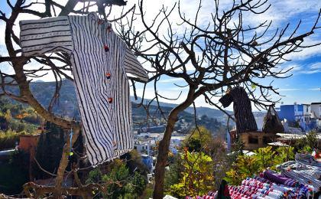 | 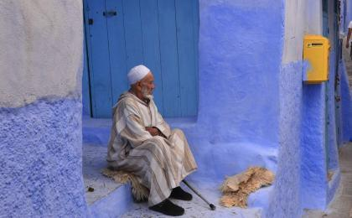

D4 舍夫沙万（Chefchaouen）

行程：
一整天的自由时间留给大家迷失在舍夫沙万的童话王国中。
餐饮：早餐（酒店）；午餐；晚餐

人文亮点：

舍夫沙万
舍夫沙万位于里夫山宽阔的山谷之中，海拔564米，市内有多间酒店和清真寺。这里远离大都市的繁华，大多数民宅门口、阶梯和墙壁都被涂绘成最灿烂的天空蓝。作为回教国家的小城，处处洋溢着浓郁的阿拉伯风情。城镇始建于1471年，位于老城区麦地那的小堡垒至今仍然存在。舍夫沙万临近地中海，空气清新，古色古香，适合徒步旅行，也是休闲和购物的好地方。
来源：http://www.mafengwo.cn/baike/info-113733.html

D5 舍夫沙万（Chefchaouen） - 菲斯（Fes）

行程：
今天我们继续前往菲斯（Fes），一整天徜徉在菲斯老城区，作为第一座摩洛哥皇城，城区里弥漫着中世纪的味道，随处可见的工匠铺奏着旧时的音乐，衣着传统的当地人络绎不绝，偶尔还有几只满载货物的小毛驴与我们擦身而过。我们走进古兰经经学院，驻足美丽的Nejjarine泉前，拜访古都修建者伊德里斯的陵墓（Moulay Idriss Zaouia），探访世界第一所大学——卡拉维因大学（Jami'a Qarawiyyin）。
午后，我们漫步在菲斯老城区交错的小巷间，穿梭于热闹的阿拉伯市场，感受摩洛哥人生活的点点滴滴。黄昏来临前我们会登上Sehrij Gnaoua山丘，从一个绝佳的角度欣赏整座菲斯老城。晚上是留给大家的时间，选择那些看起来不错的当地馆子去美餐一顿吧！
- 徒步时间：４小时
餐饮：早餐（酒店）；午餐；晚餐

人文亮点：

伊德里斯的陵墓
这是中世纪北非阿拉伯人建立的第一个伊斯兰什叶派王朝——伊德里斯王朝的缔造者穆莱•伊德里斯的陵墓。
来源：https://you.ctrip.com/sight/fes1730/1414340.html#jieshao

卡拉维因大学
前身为同名清真寺。859年，在什叶派伊德里斯王朝统治时，由凯鲁万穆斯林贵族穆罕默德•法赫里之女穆哈辛娜（又名法蒂玛）倡导投资创建。为马格里布地区最早在清真寺内附设的伊斯兰大学。
来源：https://baike.baidu.com/item/%E5%8D%A1%E6%8B%89%E7%BB%B4%E5%9B%A0%E5%A4%A7%E5%AD%A6/2503616?fr=aladdin

菲斯
菲斯作为摩洛哥历史文化名城、当下摩洛哥的第三大城市，是当地的政治、经济、文化中心城市，也是宗教、艺术、文化中心，被美国著名杂志（Traveler）评为全球最浪漫的10大城市之一。
来源：https://baijiahao.baidu.com/s?id=1577306754240216914&wfr=spider&for=pc

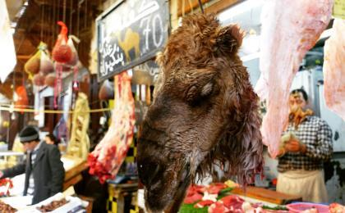 | 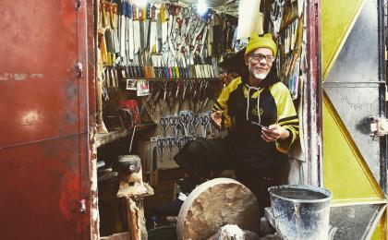

D6 米德勒特（Midelt） - 梅祖卡（Merzouga）

行程：
今天开始我们向着北非最高峰大阿特拉斯山区的中心地带走去，从那里开始我们的徒步，蜿蜒曲折的山路边变幻着不同的地貌，起伏的草原，白石的戈壁，绿色的谷底人家。我们来到Kandar拜访两个山中村庄，遇见在安宁的大山生活的当地人。午后，我们穿行在一片由雪松和松树构成的森林里，经过米德勒特（Midelt），走进当地的村民家享用地道的家庭风味。傍晚入住梅祖卡（Merzouga）。
- 车程：5小时
- 徒步时间：2-3小时
餐饮：早餐（酒店）；午餐；晚餐

人文亮点：

梅祖卡
这里是撒哈拉的入口，世界各地的游客蜂拥而至是因为这里的撒哈拉是独一无二的，以形态各异的沙丘闻名，更因为它会随着自然光线的变化，展现出金色、粉色等不同的美丽色泽。日出日落会有不同的美景，成为了摩洛哥境内独特的大漠风光，更成为无数人梦中的撒哈拉！抵达沙漠后，骑上骆驼进入沙漠(请带好防晒用品及墨镜)，感受穿行撒哈拉，欣赏日落美景的奇妙色彩。晚餐的时候柏柏尔人会神奇的变出一桌子的超级香的饭菜，有饼有肉有蔬菜有水果的，大家边吃边聊，气氛异常热烈。饭后，柏柏尔人会拿出他们传统的手鼓，给大家高歌一曲，也会向世界各地的游客请教各国民歌的唱法。热热闹闹的晚餐时间过去后，晚上可以在沙漠中央的帐篷里休息，如果气温不低，可以直接露宿在沙漠中间，躺在地上看撒哈拉的星空。天空中繁星点点，偶有一颗流星划过，绝对是一生不可多得的回忆。
http://go.ly.com/abroad/scenery-merzouga-48282/

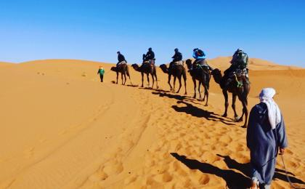 | 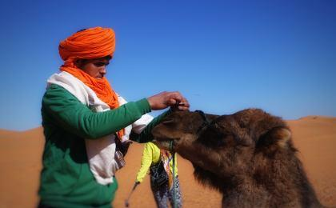

D7 梅祖卡（Merzouga）

行程：
我们从梅祖卡附近最大的沙漠出发，这儿的撒哈拉是独一无二的，以形态各异的沙丘闻名，更因为它会随着自然光线的变化，展现出金色、粉色等不同的美丽色泽。日出日落会有不同的美景，成为了摩洛哥境内独特的大漠风光，是无数人梦中的撒哈拉！我们会看到非洲最高的沙丘（约150米的红沙丘），它还是电影《阿拉伯的劳伦斯》的拍摄地之一。骑上骆驼进入沙漠，感受穿行撒哈拉、欣赏日落美景的奇妙体验（1小时30分钟）。晚间，我们返回营地住宿。
餐饮：早餐（酒店）；午餐；晚餐

人文亮点：

梅祖卡
这里是撒哈拉的入口，世界各地的游客蜂拥而至是因为这里的撒哈拉是独一无二的，以形态各异的沙丘闻名，更因为它会随着自然光线的变化，展现出金色、粉色等不同的美丽色泽。日出日落会有不同的美景，成为了摩洛哥境内独特的大漠风光，更成为无数人梦中的撒哈拉！抵达沙漠后，骑上骆驼进入沙漠(请带好防晒用品及墨镜)，感受穿行撒哈拉，欣赏日落美景的奇妙色彩。晚餐的时候柏柏尔人会神奇的变出一桌子的超级香的饭菜，有饼有肉有蔬菜有水果的，大家边吃边聊，气氛异常热烈。饭后，柏柏尔人会拿出他们传统的手鼓，给大家高歌一曲，也会向世界各地的游客请教各国民歌的唱法。热热闹闹的晚餐时间过去后，晚上可以在沙漠中央的帐篷里休息，如果气温不低，可以直接露宿在沙漠中间，躺在地上看撒哈拉的星空。天空中繁星点点，偶有一颗流星划过，绝对是一生不可多得的回忆。
http://go.ly.com/abroad/scenery-merzouga-48282/

D8 梅祖卡（Merzouga） - 延吉尔（Tinghir）

行程：
早起我们从营地出发徒步去乘车点乘坐小巴前往延吉尔（Tinghir），去发现它漫山遍野的椰枣林。我们沿着山道来到图得加峡谷（Todra）的中心地带。俊俏而平滑的岩壁高达300多米，两壁最狭窄处仅有10多米的距离。向上望去，头顶狭长湛蓝的天空好像是唯一却遥远的出路。午后参观当地的女子合作社参观，近距离观看手巧的摩洛哥女工制作传统的头巾。当然，你也可以大显身手，亲身参与制作过程，感受摩洛哥传统的手工技艺。
- 车程：4小时
- 徒步时间：2-3小时
餐饮：早餐（酒店）；午餐；晚餐

人文亮点：

延吉尔
位于摩洛哥南部，位于高阿特拉斯和小阿特拉斯北部的德拉亚-塔菲尔勒特地区的一座城市。它是廷格尔省的首府。它的名字最初指的是阿特拉斯山脉的丘陵地带，但它的区域已经扩大到环绕周围的村庄，并指的是整个绿洲。
https://en.wikipedia.org/wiki/Tinghir

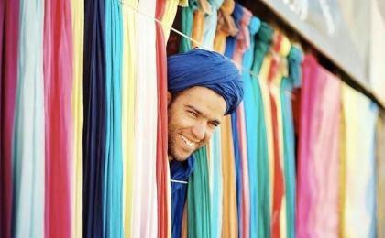 | 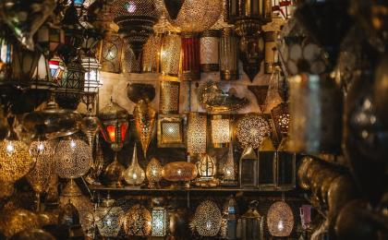

D9 延吉尔（Tinghir） - 瓦尔扎扎特（Ouarzazate）

行程：
我们将用一个早上的时间来欣赏姆岗峡谷（Mount M’Goun）的风光。两壁之间，窄窄的姆岗河蜿蜒曲折从中穿过，倒映着岩壁上的树林和鲜花。我们在Boutaghar的当地人家中享用午餐，听听他们口中不为人知的摩洛哥。我们在Kelaa M’Gouna走进当地的玫瑰水生产合作社，观看制作过程，了解玫瑰水的神奇功效。随后我们乘坐小巴穿过玫瑰谷和1000多个古堡，直径来到位于斯库拉的棕榈园。晚间来到瓦尔扎扎特（Ouarzazate）住宿。这是一个经典的阿拉伯世界，里面曾走出许多著名的电影：《情陷撒哈拉》、《阿拉伯的劳伦斯》、《埃及艳后》…
- 车程：3小时
- 徒步时间：3-4小时
餐饮：早餐（酒店）；午餐；晚餐

人文亮点：

瓦尔扎扎特
瓦尔扎扎特是非洲北部国家摩洛哥的城市，由苏斯-马塞-德拉大区负责管辖，位于阿特拉斯山脉以南。
https://lvyou.baidu.com/wazhazhazhate/

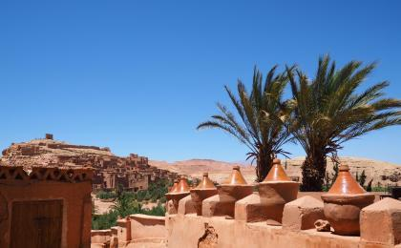 | 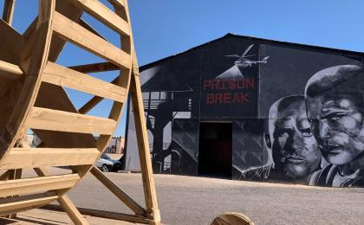

D10 马拉喀什（Marrakech） - 瓦尔扎扎特（Ouarzazate）

行程：
早晨参观南部瑰宝阿伊特本哈杜古堡（Ait Ben Haddou），它早已被列入世界文化遗产名录。城堡以摩洛哥特有的红土为主要材料，错落有致的分布在一座土丘之上。电影《木乃伊》中O'Connell一行人从开罗出港后遇袭登陆上岸的情景，《角斗士》中Maximus搏杀野兽的竞技场，都能在这里捕捉到痕迹。随后，我们乘车前往马拉喀什（Marrakech）。途中我们会经过著名的提奇卡山口，那里正是摩洛哥公路的最高点（2260米）。
- 车程：5-6小时
餐饮：早餐（酒店）；午餐；晚餐

人文亮点：

阿伊特本哈杜古堡
阿伊特•本•哈杜筑垒村指的是一组由高墙围起来的土制建筑，这是一处典型的前撒哈拉居民聚居区。在防御墙内建造有许多房屋，同时四周还有箭塔进行辅助防御。位于瓦尔扎扎特省的阿伊特•本•哈杜是摩洛哥南部建筑的经典范例。这座已被列为历史文化遗迹的宏伟古城，不但城堡建筑够吸引，内也甚具特色，骑驴仔横渡护城河，更可探访内里居住的土著。
http://www.baike.com/wiki/%E9%98%BF%E4%BC%8A%E7%89%B9%C2%B7%E6%9C%AC%C2%B7%E5%93%88%E6%9D%9C%E7%AD%91%E5%9E%92%E6%9D%91

瓦尔扎扎特
瓦尔扎扎特是非洲北部国家摩洛哥的城市，由苏斯-马塞-德拉大区负责管辖，位于阿特拉斯山脉以南。
https://lvyou.baidu.com/wazhazhazhate/

D11 马拉喀什（Marrakech）

行程：
我们用一整天来读懂这座“红色城市”的过去与现在。库图比亚清真寺（Koutoubia Mosque）诉说着击败西班牙人入侵的历史，巴西亚皇宫展现着柏柏尔人王朝的盛象，马约赫勒花园（Jardin Majorelle）更是法国艺术家杰奎琳（Jacques Majorelle）的杰作。
我们在马拉喀什的老城中享用午餐，随后前往繁闹的阿拉伯市场“淘宝”。晚间不再进行统一的安排，这里是美食家们的天堂，街头巷尾散落着各种各样的食品摊，有库斯库斯、圆塔津、煮蜗牛等等。
- 交通：小巴２小时
餐饮：早餐（酒店）；午餐；晚餐

人文亮点：

库图比亚清真寺
这是北非最美丽的清真寺之一！建于公元11世纪，有垂直于麦加朝圣方向的17道柱廊。在神龛凹室和它两翼的两跨周圈有采光槽，里面的木结构“穆克纳斯”蜂巢状立体雕饰可以位于较低的位置，这种独特而美妙的设置在以后的建筑中再也没有出现过。
来源：http://place.qyer.com/poi/V2UJY1FgBzNTZ1I5/

马约赫勒花园
马约赫勒花园（JardinMajorelle）是一座占地十二公顷的美丽的植物花园，同时也是摩洛哥马拉喀什艺术家集聚的艺术圣地。花园是由法国著名设计师杰奎琳（JacquesMajorelle）在上世纪20至30年代，即摩洛哥还是法国保护区时设计建成的。花园在1947年对外开放，从1980年开始，被法国的伊夫圣罗兰（YvesSaint-Laurent）和皮埃尔•伯奇所有。2008年，在伊夫圣罗兰去世后，他的骨灰被撒在Majorelle花园。马拉喀什伊斯兰艺术博物馆就设在Majorelle花园里，其中包括了伊夫圣罗兰先生个人珍藏的北美纺织品，此外还有大量陶瓷、珠宝和绘画。
来源：http://travel.cnr.cn/list/20150608/t20150608_518785192.shtml

马拉喀什
马拉喀什，又译作马拉柯什，位于摩洛哥西南部，坐落在贯穿摩洛哥的阿特拉斯山脚下，有“南方的珍珠”之称。马拉喀什是柏柏尔语，意思是“神域（Land of God）”。
马拉喀什有摩洛哥最大的柏柏尔人市场（露天市场）。也有整个非洲最繁忙的广场。马拉喀什的皮革业很有名。
来源：https://baike.baidu.com/item/%E9%A9%AC%E6%8B%89%E5%96%80%E4%BB%80/1570766?fr=aladdin

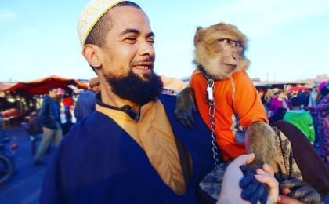 | 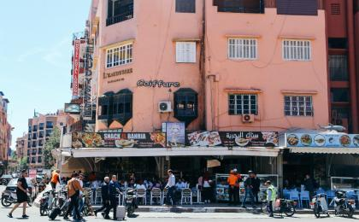

D12 卡萨布兰卡（Casablanca） - 马拉喀什（Marrakech）

行程：
早起我们乘坐小巴返回卡萨布兰卡，走进世界上现代化程度最高的哈桑二世清真寺（Hassan II Mosque），感受北非最大清真寺带给世人的震撼。在穆罕默德五世广场（Place Mohamed V），观看成百上千只鸽子在这里巡游和觅食。在这里威严耸立的法式教堂和绿树掩映下的阿拉伯清真寺交相辉映，不同的文化同时存在于这个古老的广场之上。我们在著名的里克咖啡馆（Rick＇s café）享用午餐，在一曲《时光流转》的钢琴乐中重温《北非谍影》里男女主人公的唯美爱情。下午是自由活动的时间，我们一起迎着海风，情迷“白色之城”卡萨布兰卡。
餐饮：早餐（酒店）；午餐；晚餐

人文亮点：

哈桑二世清真寺
卡萨最有名的景点就是哈桑二世清真寺，是为纪念前国王六十大寿而兴建，就建在海边，远看就像飘在海上。整体工程耗资5亿多美元，可容纳10万人做礼拜，是世界第三大清真寺，仅次于沙特圣城麦加和麦地那清真寺。同时它是是世界上现代化程度最高的清真寺，大殿内的大理石地面常年供暖，冬季气温降低时，地板可以自动加热；夏季室内温度过高时，屋顶可以在5分钟内打开散热。宣礼员还可以乘电梯直达宣礼塔顶，从这里发出的诵经声可以传到市内的每个角落。哈桑二世清真寺是摩洛哥唯一对外国游客开放的清真寺，但游客需要注意着装，进入清真寺内需要脱鞋脱帽，女性需要穿长裤或长裙，准备一条头巾盖住头发。
来源：https://www.allianz360.com/chuxing_moluoge/kasabulanka/2673_jdgl.htm

穆罕默德五世广场
穆罕默德五世广场周边环绕着市政府、高等法院、警察局等政府部门。广场上有许多鸽子，附近是繁华的商业街道。
来源：http://place.qyer.com/poi/V2UJZ1FiBzBTYVI_Cms/

里克咖啡馆
Rick’s Café位于卡萨布兰卡境内，这里主营的是法国菜和地中海风味的菜品，还有摩洛哥当地的美食，类型多样。
来源：http://touch.go.qunar.com/poi/9534568

马拉喀什
马拉喀什，又译作马拉柯什，位于摩洛哥西南部，坐落在贯穿摩洛哥的阿特拉斯山脚下，有“南方的珍珠”之称。马拉喀什是柏柏尔语，意思是“神域（Land of God）”。
马拉喀什有摩洛哥最大的柏柏尔人市场（露天市场）。也有整个非洲最繁忙的广场。马拉喀什的皮革业很有名。
来源：https://baike.baidu.com/item/%E9%A9%AC%E6%8B%89%E5%96%80%E4%BB%80/1570766?fr=aladdin

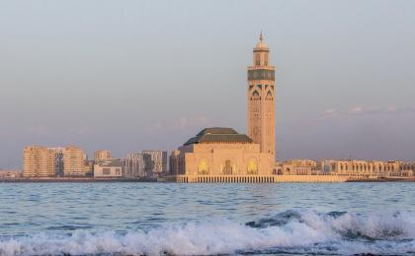 | 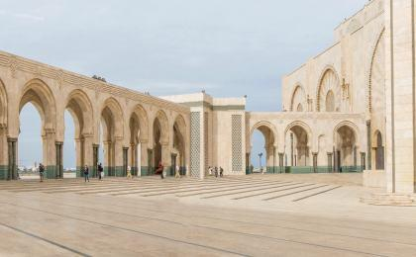

D13 卡萨布兰卡（Casablanca）；返程或继续延展行程

行程：
出于您出行方便的考虑以及保证行程的顺利结束，我们建议您选择当天上午或下午返程的航班
视航班情况大家各自乘机返回国内。
住宿：自理
餐饮：早餐（酒店）；午餐（自理）；晚餐（自理）

人文亮点：

卡萨布兰卡
卡萨布兰卡（Casablanca），位于摩洛哥西部大西洋沿岸，是摩洛哥历史名城，全国最大的港口城市、经济中心和交通枢纽，被誉为“摩洛哥之肺”、“大西洋新娘”。人口约290万。该市拥有全国70%的现代工业，市区和郊区有1000多座工厂。城郊为富庶农业区，内陆腹地宽广，富有磷灰石等矿产资源。该市平均海拔50米，气候温和，1月平均气温12℃，7月平均气温23℃，年平均降水量400毫米。城市临海，树木常青，气候宜人，风光秀丽，是北非著名的旅游城市。
来源：https://baike.baidu.com/item/%E5%8D%A1%E8%90%A8%E5%B8%83%E5%85%B0%E5%8D%A1/8604314?fr=aladdin

行程说明：
特别注意：仅为品牌宣传和目的地渲染所制作的部分微信稿和其他类似宣传海报，视频等，不作为我方最终准确的细节行程依据，同时也不作为报价的依据。
以上宣传内容为展示内容，仅供参考。感谢理解。

参考酒店清单

住宿说明：
鉴于户外行程的特殊性，我方对于酒店 / 住宿的定义，可能包括：
1. 标准酒店（独立卫浴）；
2. 酒店式公寓（我方为独立的公寓，公寓内我方自己团员公用卫浴，比如四室两厅两卫）；
3. 高山小屋（多人间，一般为公用卫浴）；
4. 特色营地：2-4人间；一般公用卫浴，部分独立卫浴；
非经特别说明，我们所有的住宿均为酒店或者酒店式公寓（大床或者双床需要提早预约，默认是双床）；

所有最后的住宿清单，请以我方最终发送的排期行程文件（含具体行程日期）和行程确认书为准。我方会给予最为准确的说明。

参考餐饮清单

日期 | 早餐 | 午餐 | 晚餐
D1
D2 | 酒店
D3 | 酒店
D4 | 酒店
D5 | 酒店
D6 | 酒店
D7 | 酒店
D8 | 酒店
D9 | 酒店
D10 | 酒店
D11 | 酒店
D12 | 酒店
D13 | 酒店 | 自理 | 自理

户外补充说明

本行程所涉及的户外活动及难度级别：
 | 徒步 | 骑行 | 登山 | 漂流 | 浮潜 | 潜水 | 航行 | 游猎
0.5星（亲子）
1星
2星
3星
4星
5星
6星
7星

难度级别说明如下：

0.5星（亲子）
人群： | 完全针对中国的家庭和孩子的实际情况，分为4-6岁组，6-12岁组以及12岁以上组；
设计理念： | 户外启蒙；
强度： | 每天的行走时间不超过2小时，可能涉及以徒步、登山或漂流为代表的各种运动组合，专门为中国市场定制的难度等级，一般来说适合所有4岁以上的孩子
户外风险： | 完全可控；极低；全套专业和规范流程；
参加要求： | 身体健康；满足年龄需求；无需任何户外经验；无需任何特殊户外装备；

1星
人群： | 针对没有任何户外经验，或者有1年以内户外经验；追求不一样的旅行体验的体验性人群；
设计理念： | 户外教育；户外进阶；不一样的旅行；
强度： | 每天的行走时间不超过4小时，可能在公路，步道，山野小径
户外风险： | 完全可控；较低；全套专业和规范流程；
参加要求： | 身体健康；对体验旅行的理念有认知并认同；无需任何户外经验；基础户外装备；

2星
人群： | 针对没有任何户外经验，或者有1年以内户外经验；追求不一样的旅行体验的体验性人群；
设计理念： | 户外教育；户外进阶；不一样的旅行；
强度： | 每天的行走时间在4-5小时，可能在公路，步道，山野小径，或者峡谷穿越
户外风险： | 完全可控；较低；全套专业和规范流程；
参加要求： | 身体健康；对体验旅行的理念有认知并认同；无需任何户外经验；基础户外装备；

3星
人群： | 需要有1年以上户外经验或者完全符合需求的体力；追求不一样的旅行体验的体验性人群；可能需要接受我们的电话访问；
设计理念： | 户外教育；户外挑战；户外改变你的世界；
强度： | 每天的平均徒步时间5小时，平均爬升度在600-800米，平均徒步距离15公里
户外风险： | 有一定户外风险；安全完全可控；全套专业和规范流程；
参加要求： | 身体健康；对体验旅行的理念有认知并认同；需要一定户外经验；需要相应的户外装备；无需特别的技术装备；

4星
人群： | 需要有1年以上户外经验或者完全符合需求的体力；追求不一样的旅行体验的体验性人群；可能需要接受我们的电话访问；
设计理念： | 户外教育；户外挑战；户外改变你的世界；
强度： | 每天的平均徒步时间6小时，平均爬升度在700-1000米，平均徒步距离15-18公里，可能有部分路段高海拔
户外风险： | 有一定户外风险；安全完全可控；全套专业和规范流程；
参加要求： | 身体健康；对体验旅行的理念有认知并认同；需要一定户外经验；需要相应的户外装备；无需特别的技术装备；

5星
人群： | 需要2年以上户外经验；对于体力要较高需求；追求不一样的旅行体验的体验性人群；需要接受我们的电话访问和筛选；
设计理念： | 户外挑战；户外改变你的世界；
强度： | 每天的平均徒步时间6-7小时，平均爬升度在1000米以上，同时/或者平均徒步距离20公里，部分路段高海拔，可能包含部分登顶（容易）
户外风险： | 有户外风险；全套专业和规范流程；需要对风险和难度有心理认知；
参加要求： | 身体健康；对户外旅行的理念有认知并认同；需要2年以上户外经验；需要相应的户外装备；可能需要特别的技术装备；

6星
人群： | 需要2年以上户外经验；对于体力要较高需求；追求不一样的旅行体验的体验性人群；需要接受我们的电话访问和筛选；
设计理念： | 户外挑战；户外改变你的世界；
强度： | 每天的平均徒步时间7-8小时，平均爬升度在1000米以上，同时/或者平均徒步距离20公里，部分路段高海拔，部分路段需要结组，需要具备阿式登山技巧
户外风险： | 有户外风险；全套专业和规范流程；需要对风险和难度有心理认知；
参加要求： | 身体健康；对户外旅行的理念有认知并认同；需要2年以上户外经验；需要相应的户外装备；可能需要特别的技术装备；

7星
人群： | 需要相应领域的成熟户外经验；对体力和毅力都有完美的需求；追求高难度等级的户外挑战和极限之美；需要接受我们的履历筛选和实地考察；
设计理念： | 户外挑战；极限户外；
强度： | 每天的平均徒步时间超过8小时，平均爬升度在超过1000米，同时/或者平均徒步距离20公里以上，部分路段高海拔，部分路段需要结组，需要具备阿式登山技巧
户外风险： | 有较强户外风险；全套专业和规范流程；需要充分了解风险；
参加要求： | 不做定义；按实际选择线路，活动和日期量身定制；

来自我们的专业外籍户外领队：户外出行提醒 & 户外装备建议

 |  | 其他用品 | WiFi

